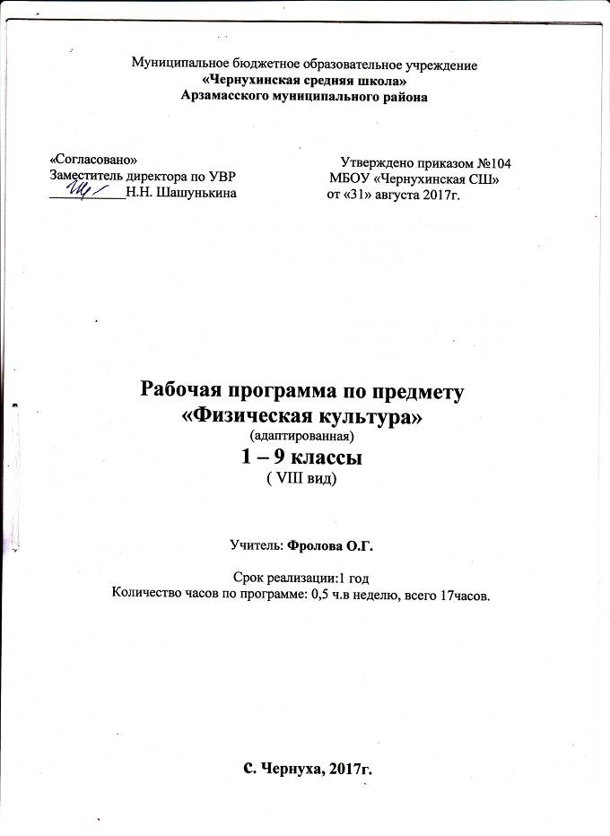

ФИЗИЧЕСКОЕ ВОСПИТАНИЕ
( 1-4 классы)

ПОЯСНИТЕЛЬНАЯ ЗАПИСКА
Данная рабочая программа по предмету «физическая культура» составлена на основе программы для обучения детей специальных (коррекционных) образовательных учреждений VIII вида (1 – 4 кл.) под редакцией В.В.Воронковой, Москва «Просвещение»2014 г.
Физическая культура в коррекционном образовательном учреждении VIII вида является составной частью всей системы работы с детьми, имеющими ограниченные возможности здоровья.
Физическое воспитание рассматривается и реализуется комплексно и находится в тесной связи с умственным, нравственным, эстетическим, трудовым обучением.
Разнородность состава учащихся начального звена по психическим, двигательным и физическим данным выдвигает ряд конкретных задач физического воспитания:
коррекция и компенсация нарушений физического развития;
развитие двигательных возможностей в процессе обучения;
формирование, развитие и совершенствование двигательных умений и навыков;
развитие у учащихся основных физических качеств, привитие устойчивого отношения к занятиям по физкультуре;
укрепление здоровья,содействие нормальному физическому развитию.
Система физического воспитания, объединяющая все формы занятий физическими упражнениями,должна способствовать социализации ученика в обществе, формированию духовных способностей ребенка. В связи с этим в основе обучения физическим упражнениям должны просматриваться следующие принципы:
индивидуализация и дифференциация процесса обучения;
коррекционная направленность обучения;
оптимистическая перспектива;
комплексность обучения на основе прогрессивных психолого-педагогических и психолого-физиологических теорий.
У многих детей имеются нарушения со стороны сердечно-сосудистой и дыхательной систем,со стороны физического и психического развития,а также нарушения моторики, поэтому необходимо разбираться в структурах дефекта аномального ребенка; знать причины, вызвавшие умственную отсталость; уровень развития двигательных возможностей; характер двигательных нарушений.
Содержание программного материала уроков состоит из базовых основ физической культуры и большого количества подготовительных, подводящих и коррекционных упражнений.
Программа состоит из следующих основных разделов:
-Легкая атлетика;
- Гимнастика;
-Лыжная подготовка;
-Подвижные игры.
Раздел «Легкая атлетика» включает ходьбу, бег, прыжки и метание. Легкоатлетические упражнения проводятся преимущественно на открытом воздухе, благодаря чему достигается выраженный оздоровительный эффект.
Раздел «Гимнастика» включает строевые упражнения, ОР и корригирующие упражнения с предметами и без предметов, элементы акробатических упражнений, лазанье, висы,упражнения на равновесие и опорные прыжки (3-4 кл.)

Уроки лыжной подготовки проводятся с 1 класса, только в тихую погоду при слабом ветре, при температуре не ниже 12° С. Особое внимание на данных уроках уделяется соблюдению техники безопасности.
Занятия на коньках (дополнительный материал) в программный материал не включены, т.к. учреждение не имеет материально – технической базы (коньков).
В каждый раздел программы включены игры, которые подбираются так, чтобы они могли способствовать усвоению учебного материала, содействовали развитию нравственных качеств, а также служили средством коррекции различных моторных нарушений.
Объем каждого раздела программы рассчитан на то, чтобы за отведенное количество часов учащиеся могли овладеть основой двигательных навыков и умений.
Преподавание предмета «Физическая культура» в 1 – 4кл. имеет целью сообщать знания по физической культуре, формировать двигательные навыки и умения, содействовать коррекции недостатков физического развития и моторики учащихся, а также их воспитанию.
Содержание программы позволяет успешно решать следующие задачи:
- Преодолевать нарушения физического развития и моторики,пространственной организации движений.
- Укреплять и развивать сердечно-сосудистую и дыхательную системы, опорно-двигательный аппарата.
- Содействовать формированию у учащихся правильной осанки
- Готовить учащихся к выполнению легкоатлетических и гимнастических упражнений, ходьбе на лыжах и играм.
- Научить основным видам двигательных действий и выполнению их в различных по сложности условиях, развивать необходимые для этого двигательные качества.
- Воспитывать нравственные качества, волю,дисциплинированность, организованность и самостоятельность.
Реализация этих задач осуществляется на основе оздоровительной и коррекционно-воспитательной направленности каждого урока.
Учащиеся, отнесенные по состоянию здоровья к специальной медицинской группе, от общих занятий не освобождаются, а занимаются на уроке со всеми.К ним применяется индивидуальный подход.
Занятия по физкультуре проводятся в спортивном зале, а также на свежем воздухе при соблюдении санитарно-гигиенических требований.
В целях контроля в 1 – 4 классах проводится два раза в год (в сентябре и мае) учет двигательных возможностей и подготовленности учащихся по бегу на 30 м, прыжкам в длину и с места, метанию на дальность.
Оценка по предмету «Физическая культура» определяется в зависимости от степени овладения учащимися двигательными умениями (качество) и результатом, строго индивидуально.
В начальной школе организуются и проводятся «Дни здоровья» , «Веселые старты» ( 1 раз в четверть).

ФИЗИЧЕСКОЕ ВОСПИТАНИЕ
(5 – 9 классы)
ПОЯСНИТЕЛЬНАЯ ЗАПИСКА

Данная рабочая программа по предмету «физическая культура» составлена на основе программы для обучения детей специальных (коррекционных) образовательных учреждений VIII вида (5-9 кл.) под редакцией В.В.Воронковой, Москва «Владос» 2014 г.
Физическое воспитание – неотъемлемая часть комплексной системы учебно-воспитательной работы в специальной (коррекционной) школе VIII вида. Оно направлено на решение образовательных, воспитательных, коррекционно-компенсаторных и лечебно-оздоровительных задач.
Физическое воспитание осуществляется в тесной связи с умственным, нравственным, эстетическим и трудовым обучением.
Программа ориентирует на последовательное решение основных задач физического воспитания:
- укрепление здоровья, физического развития и повышение работоспособности учащихся;
-развитие и совершенствование двигательных умений и навыков;
- приобретение знаний в области гигиены, теоретических сведений по физкультуре;
- развитие чувства темпа и ритма, координации движений;
- формирование навыков правильной осанки в статических положениях и в движении;
Процесс овладения знаниями, умениями и навыками неразрывно связан с развитием умственных способностей ребенка. Поэтому задача развития этих возможностей считается одной из важных и носит коррекционную направленность.
В программу включены следующие разделы: гимнастика,легкая атлетика, лыжная подготовка, игры – подвижные и спортивные.
В раздел «Гимнастика» включены физические упражнения, которые позволяют корригировать различные звенья опорно-двигательного аппарата, мышечные группы.
На занятиях учащиеся должны овладеть доступными им простейшими видами построений, элементами акробатики, упражнениями в лазанье и перелезании, висами и упорами, упражнениями в поднимании и переноске грузов, опорными прыжками и упражнениями в равновесии.
Раздел «Легкая атлетика» традиционно включает ходьбу, бег, прыжки и метание. Обучение элементам легкой атлетики и их совершенствование осуществляется на основе развития у детей быстроты, ловкости, гибкости, силы, выносливости, быстроты реакции.
Упражнения в ходьбе и беге широко используются на уроках физкультуры не только в коррекционных, но и в оздоровительно-лечебных целях.
Особое место в данном разделе уделено метанию, т.к. при выполнении упражнений в метании у детей развиваются точность, ловкость действий с предметами, глазомер.
Уроки лыжной подготовки проводятся при температуре до - 15°С при несильном ветре. Занятия лыжами позволяют укрепить здоровье детей в зимний период, сократить количество заболеваний, характерных для этого времени года. Кроме того, лыжная подготовка включает весь необходимый комплекс для развития движений, осанки, дыхания, координации, моторики.
Одним из важнейших разделов программы является раздел «Игры». В него включены подвижные игры, направленные на развитие двигательных и физических навыков детей. Благодаря играм у детей развиваются такие психические свойства, как внимание и внимательность, сообразительность, инициативность. Игры способствуют коллективным действиям, благоприятно сказываются на эмоциональных отношениях детей друг с другом.
Занятия на коньках (дополнительный материал) , плавание и упражнения на брусьях в программный материал не включены, т.к. учреждение не имеет материально-технической базы.
Объем каждого раздела программы рассчитан таким образом, чтобы за определенное количество часов ученики смогли овладеть основой двигательных умений и навыков.
Преподавание предмета «Физическая культура» в 5 – 9 кл. имеет целью сообщать знания по физической культуре, формировать двигательные навыки и умения, содействовать коррекции недостатков физического развития и моторики учащихся, а также их воспитанию.
Содержание программы позволяет успешно решать следующие задачи:
- Преодолевать нарушения физического развития и моторики,пространственной организации движений.
- Укреплять и развивать сердечно-сосудистую и дыхательную системы, опорно-двигательный аппарата.
- Содействовать формированию у учащихся правильной осанки
- Готовить учащихся к выполнению легкоатлетических и гимнастических упражнений, ходьбе на лыжах и играм.
- Научить основным видам двигательных действий и выполнению их в различных по сложности условиях, развивать необходимые для этого двигательные качества.
6.Воспитывать нравственные качества, волю,дисциплинированность, организованность и самостоятельность.
Реализация этих задач осуществляется на основе оздоровительной и коррекционно-воспитательной направленности каждого урока.
Учащиеся, отнесенные по состоянию здоровья к специальной медицинской группе, от общих занятий не освобождаются, а занимаются на уроке со всеми.К ним применяется индивидуальный подход.
Занятия по физкультуре проводятся в спортивном зале, а также на свежем воздухе при соблюдении санитарно-гигиенических требований.
По мере прохождения учебного материала проводятся проверочные (контрольные) испытания по видам упражнений: бег 30-60 м., прыжки в длину и высоту, метание м/м на дальность.
Тесты проводятся 2 раза в год (в сентябре и мае).
Особый подход в обучении и при принятии нормативов используется по отношению к детям с текущими состояниями и различными заболеваниями.
1 раз в четверть организуются и проводятся «Дни здоровья».

№  п/п |  | Тема урока 4 класс | Кол-во часов на тему | дата
1.  2.  3.  4.  5.  6.  7.  8.  9.  10.  11.  12.  13.  14.  15.  16.  17. | Основы знаний: Человек занимается физкультурой, основные части тела.  Правила безопасности при выполнении физических упражнений.  Гимнастика: Ходьба в различном темпе, смена ног при ходьбе.  Ходьба с остановками по сигналу.  Повороты (переступанием).  Упражнения с удерживанием груза.  Упражнения с гимнастическими палками.  Упражнения с большими обручами.  Упражнения с набивными мячами (вес 2кг.)  Легкая атлетика: Ходьба, сочетание разновидностей ходьбы.  Ходьба с остановками для выполнения заданий.  Ходьба приставным шагом.  Бег.  Метание.  Лыжная подготовка.  Передвижение на лыжах под рукой, с лыжами на плече.  Спуск со склонов в низкой и основной стойках.  Подъем по склону наискось и прямо. |  | 2  7  5.  3.

№ п/п | Тема урока 8 класс |  |  | Кол-во часов на тему |  | дата
1.  2.  3.  4.  5.  6.  7.  8.  9.  10.  11.  12.  13.  14.  15.  16.  17. | Основы знаний:  Как укреплять свои мышцы и кости.  Правила безопасности на уроках физкультуры.  Гимнастика:  Повороты на месте и в движении.  Ходьба в различном темпе и направлении.  Повороты в движении.  Ходьба приставным шагом боком с грузом на голове.  Упражнения с гимнастическими палками.  Упражнения со скакалками.  Прыжки с продвижением вперед-назад.  Упражнения с набивными мячами.  Легкая атлетика:  Ходьба на скорость.  Бег в медленном темпе, с ускорением.  Медленный бег до 10-12 мин.  Метание.  Лыжная подготовка:  Правила соревнований по лыжным гонкам.  Совершенствование одновременного бесшажного и одношажного ходов.  Комбинированное торможение лыжами и палками |  |  | 2  8  4  3
№ |  | Тема урока 9 класс | Количество часов |  | Дата
 |  | Основы знаний | 2
1 |  | Что такое двигательный режим. Самоконтроль и его основные приемы. | 1
2 |  | Правила безопасности при выполнении физических упражнений. | 1
 |  | Гимнастика | 7
3 |  | Сочетание ходьбы и бега | 1
4 |  | Изменение скорости передвижения. Фигурная маршировка. | 1
5 |  | Выполнение команд ученика (при контроле учителя). | 1
6-7 |  | ОР упражнения и корригирующие упражнения с гимнастическими палками. | 2
8-9 |  | Упражнения с набивными мячами | 2
 |  | Легкая атлетика | 5
10 |  | Ходьба на скорость с переходом на бег и обратно. | 1
11 |  | Фиксированная ходьба. | 1
12 |  | Бег на 60 м – 4 раза за урок. | 1
13 |  | Медленный бег до 10-12 мин. | 1
14 |  | Метание различных предметов. | 1
 |  | Лыжная подготовка. | 3
15 |  | Виды лыжного спорта | 1
16 |  | Совершенствование техники изученных ходов. | 1
17 |  | Преодоление бугров и впадин. | 1
